

Manual para el uso y la instalación de los extractores Der Koch

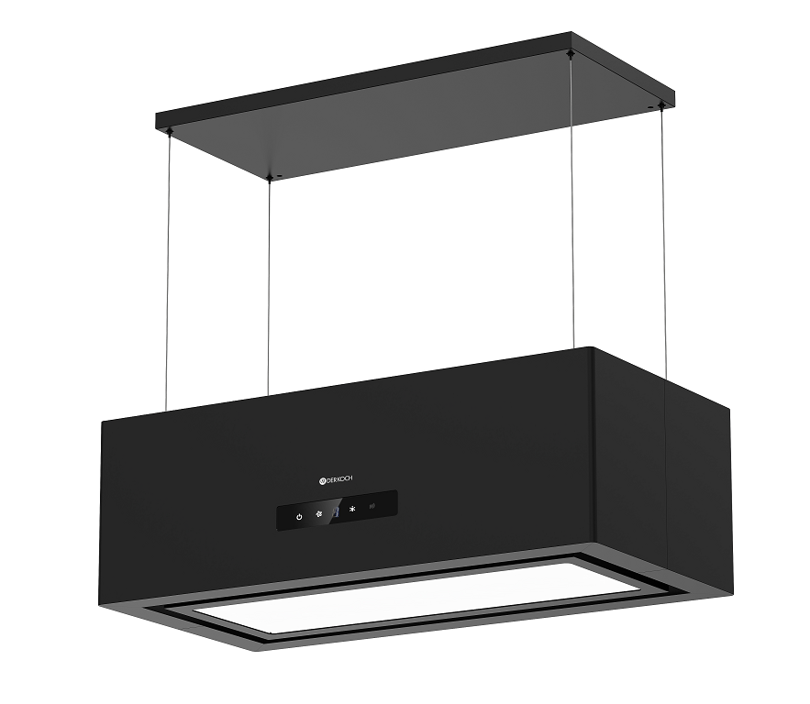

ULM

DIRECTORIO

INSTRUCCIONES IMPORTANTES DE SEGURIDAD 3
Dibujo de instalación (Plano esquemático) 6
INSTALACIÓN DEL MODELO DE ISLA 7
FUNCIONAMIENTO 9
MANTENIMIENTO 11
SOLUCIÓN DE PROBLEMAS 12

PROTECCIÓN AMBIENTAL:
Este producto está marcado con el símbolo de clasificación selectiva de residuos de equipos eléctricos y electrónicos. Esto significa que este producto no debe desecharse con los residuos domésticos, sino que debe entregarse en un sistema de recogida selectiva de acuerdo con la Directiva 2012/19/UE. Posteriormente será reciclado o desmontado para minimizar los impactos en el medio ambiente.
Los productos eléctricos y electrónicos pueden ser potencialmente peligrosos para el medio ambiente y la salud humana debido a la presencia de sustancias peligrosas. Para más información, póngase en contacto con las autoridades locales o regionales.
Nota:
- Para reducir el impacto ambiental (por ejemplo, el consumo de energía) durante el proceso de cocción, asegúrese de que su producto esté instalado de acuerdo con el manual de usuario, mantenga el área de operación ventilada y procure que el conducto de extracción sea lo más directo y corto posible.
- En los productos con modo de funcionamiento manual, se recomienda apagar el motor dentro de los 10 minutos posteriores a finalizar el proceso de cocción.
- Asegúrese de desmontar los componentes correspondientes según el manual de usuario durante el mantenimiento, de manera que no se dañen. Proteja las piezas para facilitar su reinstalación y evitar desperfectos.


¡ESTE PRODUCTO ES ÚNICAMENTE PARA USO DOMÉSTICO!
Por favor, lea estas instrucciones cuidadosamente antes del primer uso de este producto y guarde este manual para futuras consultas.

Antes de usar este electrodoméstico por primera vez, retira todo el embalaje y la capa protectora de polietileno.

INSTRUCCIONES IMPORTANTES DE SEGURIDAD

Al utilizar aparatos eléctricos, siempre se deben seguir las precauciones básicas de seguridad, incluyendo las siguientes:

- Estas instrucciones son por su seguridad. Por favor léalas con detenidamente antes de la instalación.
- Este aparato ha sido diseñado para utilizarse como campana extractora (evacuación de aire hacia el exterior) o como campana filtrante (recirculación de aire en interiores).
- El trabajo de instalación debe de ser realizado por un profesional o electricista calificado.
- Este electrodoméstico debe de ser correctamente instalado estrictamente por una persona calificada, siguiendo las instrucciones del fabricante.
- Las partes accesibles pueden calentarse durante el uso.
- Los niños deben mantenerse alejados. Se debe evitar que toquen el electrodoméstico.
- El fabricante recomienda encarecidamente que este aparato se mantenga fuera del alcance de bebés y niños pequeños.
- Este aparato puede ser utilizado por niños a partir de 8 años y por personas con capacidades físicas, sensoriales o mentales reducidas, o con falta de experiencia y conocimientos, siempre que reciban la debida supervisión o instrucciones sobre el uso seguro del aparato y comprendan los riesgos implicados. Los niños no deben jugar con el aparato. La limpieza y el mantenimiento por parte del usuario no deben ser realizados por niños sin supervisión.
- Mantén el electrodoméstico y su cable fuera del alcance de niños menores de 8 años.
- Los medios de desconexión deben incorporarse en el cableado fijo de acuerdo con las normas de instalación eléctrica. Se debe conectar en el cableado fijo un interruptor de desconexión omnipolar con una separación de contactos de al menos 3 mm en todos los polos.
- Revise regularmente el enchufe y el cable de alimentación para detectar posibles daños. Si el cable de alimentación está dañado, debe de ser reemplazado por el fabricante, su agente de servicio o por una persona calificada, a fin de evitar un riesgo.
- No permita que los cables eléctricos estén en contacto con las partes calientes del electrodoméstico.
- Asegúrese de que el cable de alimentación no quede atrapado debajo o dentro del aparato y evite daños al cable eléctrico.
- No instale el aparato en exteriores, en un lugar húmedo o en un área que pueda estar expuesta a filtraciones de agua, como debajo o cerca de un fregadero. En caso de presentarse una filtración de agua, deje que el aparato se seque de manera natural.
- No use aerosoles inflamables cerca del aparato.
- Por favor, deseche el material de embalaje con cuidado.
- También recomendamos que se tenga gran cuidado durante el uso y la limpieza. Lea cuidadosamente la sección de limpieza y mantenimiento de este electrodoméstico.
- No debe usarse un limpiador a vapor.
- El aparato no está diseñado para ser operado mediante un temporizador externo ni por un sistema de control remoto independiente.
- Precauciones: Consulte las normativas locales sobre salidas de humos. No conecte la campana a un conducto de humos, ventilación o aire caliente. Verifique con las autoridades locales que la ventilación de la habitación sea adecuada. Asegúrese de que el caudal máximo de extracción de aire de los aparatos de la habitación no supere los 4 Pa (0,04 mbar). La habitación debe contar con una ventilación adecuada si se utiliza una campana extractora simultáneamente con aparatos que funcionen con gas u otros combustibles.
El aire no debe descargarse en un conducto utilizado para la evacuación de humos de aparatos que funcionen con gas u otros combustibles. Deben cumplirse las normativas correspondientes sobre extracción de aire.
Precauciones: Antes de conectar la campana: desconecte la electricidad y revise que el voltaje y la frecuencia coincida con la indicada en la placa de identificación del aparato.
Precauciones: La campana puede dejar de funcionar durante una descarga electrostática (por ejemplo, un rayo). Esto no implica riesgo de daño. Apague el suministro eléctrico de la campana y vuelva a conectarla después de un minuto.
Para evitar el riesgo de fuego, limpie el filtro metálico y vigile de cerca, regulando, las ollas o sartenes que contengan aceite caliente.
- No use el extractor si muestra signos de daños o imperfecciones. Comuníquese con el servicio de atención al cliente.
- No debe realizarse cocina flameada debajo del aparato.
- “Al instalar la campana extractora, asegúrese de respetar las siguientes distancias entre la parte superior de la cocina o placa y la parte más baja de la campana extractora:
>Placas de gás: 750 mm.
>Placas eléctricas: 650 mm.
Precauciones: Existe un riesgo de descarga eléctrica y fuego si la limpieza no se realiza de acuerdo a las instrucciones.
Precauciones: Por razones de seguridad, por favor utilice solo tornillos de fijación o montaje del mismo tamaño que los recomendados en este manual de instrucciones.
Precauciones: La falta de instalación de los tornillos o dispositivos de fijación de acuerdo con estas instrucciones puede ocasionar riesgos eléctricos.

Peligro de Descarga Eléctrica
Conecte esta unidad únicamente a una toma de corriente debidamente conectada a tierra. En caso de duda, solicite asesoramiento a un técnico debidamente calificado. El incumplimiento de estas instrucciones puede provocar muerte, incendio o descarga eléctrica.

Dibujo de instalación (Plano esquemático)

MODELO: ULM

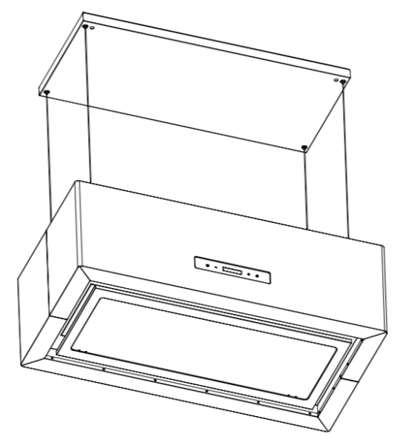

INSTALACIÓN DEL MODELO DE ISLA

- Coloque el soporte de fijación en el techo y marque la posición de los orificios. La placa de fijación debe quedar firmemente sujeta al techo.

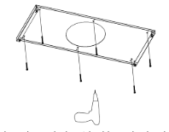
- Pase los 4 cables de acero a través de los 4 cierres de sujeción de la campana extractora.
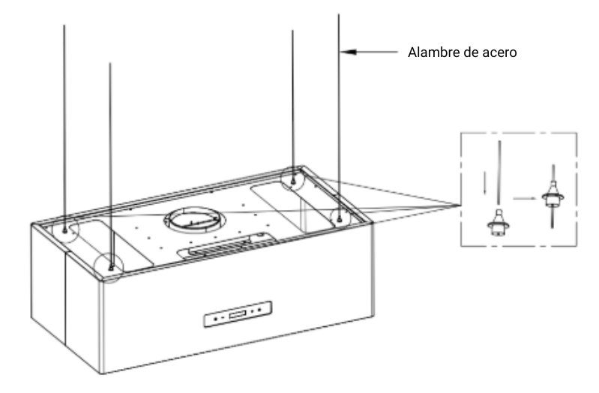
- Pase los 4 cables de acero a través del cierre de sujeción en la placa de soporte.

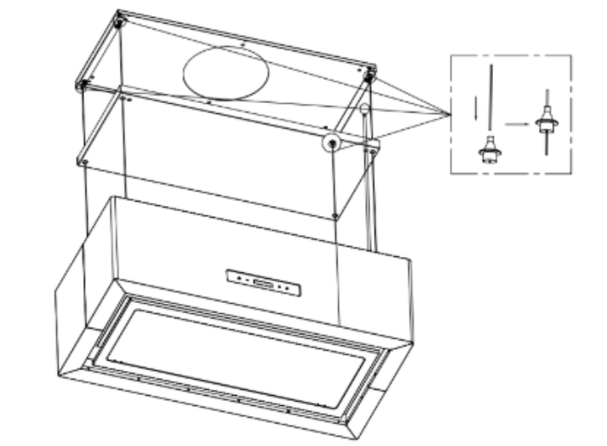
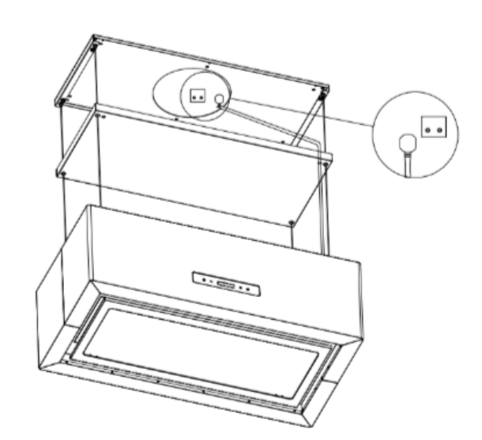
- Conecte el cable de alimentación al tomacorriente.

- Coloque el panel decorativo.
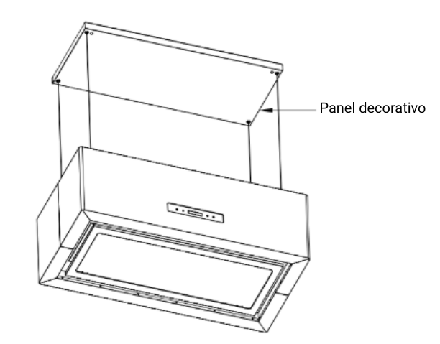

REEMPLACE EL FILTRO DE CARBÓN

El filtro de carbón activado puede utilizarse para atrapar olores.
Para instalar el filtro de carbón activado, primero debe retirarse el filtro de grasa.
Presione el seguro y tire hacia abajo.
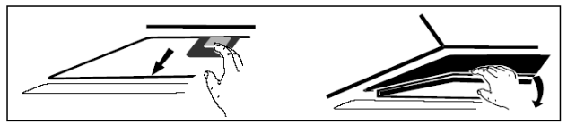

Coloque el filtro de carbón activado en la unidad y gíralo en sentido horario.
Repita el mismo procedimiento en el otro lado.

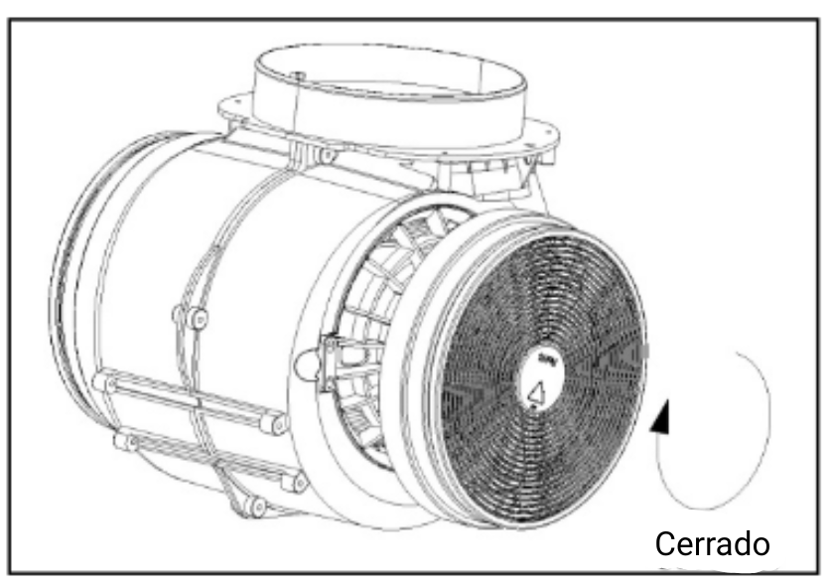

NOTA:
- Asegúrate de que el filtro esté firmemente asegurado. De lo contrario, podría aflojarse y causar peligro.
- Cuando el filtro de carbón activado esté instalado, la potencia de succión será menor.

FUNCIONAMIENTO

Control tatil 1 (con control remoto)
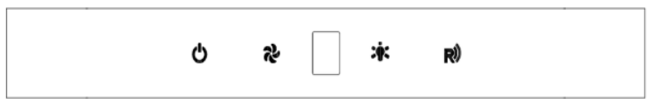

”ON/OFF” key:
- Presione para encender, todas las luces de los botones del extractor están en MODO TRABAJO.
(Igual para el control remoto )
- En MODO TRABAJO, presione brevemente para detener el motor.

”VELOCIDAD DEL VENTILADOR”

Botón para cambiar la velocidad del motor en el siguiente ciclo: ‘Baja – Media – Alta – Potencia Máxima’. (Este botón no detiene el funcionamiento del motor).

Botón “Luz”
- Presionelo para encender o apagar la luz,

 Pantalla digital

Indicador de velocidad del ventilador: ‘1’ para velocidad baja, ‘2’ para velocidad media, ‘3’ para velocidad alta.

Símbolos del control remoto

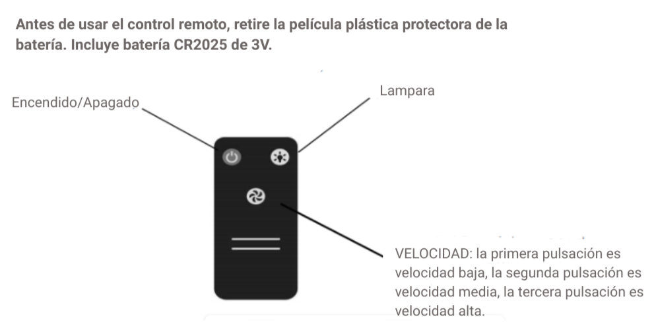

MANTENIMIENTO
Con respecto a las instrucciones para el reemplazo de la bombilla, limpieza y mantenimiento de la campana extractora, consulte los siguientes apartados de este manual.
¡Atención! Antes de limpiar, apague la unidad y desconecte del tomacorriente.
I. Limpieza regular
Utilice un paño suave humedecido con agua tibia y un poco de jabón neutro o detergente doméstico.
Nunca utilice estropajos metálicos, productos químicos, materiales abrasivos ni cepillos duros para limpiar la unidad.
II. Limpieza del filtro de grasa
Limpie el filtro cada mes para ayudar a minimizar el riesgo de incendio.
El filtro recoge grasa, humo y polvo, por lo que afecta directamente a la eficiencia de la campana extractora.
Si no se limpia, los residuos de grasa (potencialmente inflamables) saturarán el filtro.
El filtro puede limpiarse fácilmente con agua tibia y detergente lavavajillas.
Alternativamente, puede lavarse en el lavavajillas. Asegúrese de no lavar otros objetos junto con los filtros, ya que los restos de comida pueden quedar atrapados en la malla.
El lavado en lavavajillas puede provocar decoloración; esto es normal y no constituye un defecto del producto.
III. Sustitución del filtro de carbón activado
El filtro de carbón activado atrapa los olores de la cocina y necesita ser reemplazado.
La frecuencia dependerá del uso de la campana extractora, pero se recomienda reemplazarla al menos cada 6 meses.
IV. Sustitución de la bombilla
Luz LED (máx. 8W).
Las luces LED no deberían requerir mantenimiento. Si surge algún problema con la iluminación, póngase en contacto con nuestro Servicio de Atención Postventa.

SOLUCIÓN DE PROBLEMAS

Falla | Causa | Solución
La luz está encendida, pero el ventilador no funciona. | Las aspas del ventilador están atascadas. | Apague la unidad y solicite la reparación únicamente a personal de servicio calificado.
La luz está encendida, pero el ventilador no funciona. | El motor está dañado.
La luz y el ventilador no funcionan. | Se quemó el bombillo. | Reemplace la bombilla con la clasificación correcta.
La luz y el ventilador no funcionan. | El cable de alimentación está suelto. | Vuelva a conectar a la fuente de alimentación
Vibración fuerte de la unidad. | Las aspas del ventilador están atascadas. | Apague la unidad y solicite la reparación únicamente a personal de servicio calificado.
Vibración fuerte de la unidad. | El motor del ventilador no está fijado firmemente. | Apague la unidad y solicite la reparación únicamente a personal de servicio calificado.
Vibración fuerte de la unidad. | La unidad no está correctamente colgada en el soporte. | Retire la unidad y verifique si el soporte está en la ubicación correcta.
El rendimiento de succión no es bueno. | Demasiada distancia entre la unidad y la superficie de cocción. | Reajusta la distancia de 65-75cm.

No nos hacemos responsables de ningún daño o accidente derivado del uso de este producto que no esté conforme con las instrucciones contenidas en este manual.

Certificado de Garantía

Este “Certificado de Garantía” se extiende por un período de doce meses de cobertura sobre el equipo detallado a continuación, a partir de la fecha de compra y bajo las condiciones estipuladas:

Nuestra obligación, dentro de los términos de esta garantía, es reemplazar sin costo para el Cliente cualquier parte que, a nuestro criterio, presente defectos de fabricación.
Los servicios técnicos se brindarán exclusivamente en nuestras instalaciones. El transporte y los viáticos correrán por cuenta del Cliente en cualquier trabajo que deba realizarse fuera de nuestras instalaciones.
La garantía tendrá validez únicamente en cuentas que estén totalmente canceladas al momento de solicitar el servicio.


Esta garantía no cubre:

Daños causados en piezas removibles: bombillas, vidrios, cables externos y posibles accesorios.
Daños causados ocasionalmente por golpes o por el uso abrasivo en la estructura.
Daños causados por el mal uso del equipo, falta de mantenimiento o sobrecargas.
Daños ocasionados a la unidad o a cualquiera de sus partes por voltaje inadecuado o
Instalaciones eléctricas incorrectas.
Cualquier variación eléctrica mayor o menor al 10% de lo indicado por el fabricante
Será considerada inadecuada y, por lo tanto, no estará cubierta por la garantía.
Después de los doce meses de garantía original, cualquier reparación o ajuste será pagado por el Cliente, incluyendo mano de obra, repuestos, viáticos, transporte o cualquier otro gasto.
Esta garantía quedará anulada si se confirma que el mecanismo ha sido manipulado por otra persona o taller no autorizado por nosotros.
En caso de que el equipo no funcione correctamente, notifíquese de inmediato a su distribuidor o envíe un correo electrónico a info@derkochline.com.
Factura N.º: _________________________
Fecha de compra: ____________________
Modelo: ULM

